

**CATÁLOGO DE DISPOSICIÓN DOCUMENTAL DE LA ASCM**

**ÍNDICE**

INTRODUCCIÓN 3

1. OBJETIVO 5

2. ALCANCE 5

3. MARCO LEGAL 6

4. POLÍTICAS 7

5. DESCRIPCIÓN DEL CATÁLOGO 8

6. FICHA TÉCNICA DE VALORACIÓN 11

7. CATÁLOGO DE DISPOSICIÓN DOCUMENTAL 14

8. HOJA DE CIERRE 17

# INTRODUCCIÓN

En concordancia con el objeto de la Ley de Archivos de la Ciudad de México, publicada en la *Gaceta Oficial de la Ciudad de México* el 18 de noviembre de 2020, de regular el funcionamiento, la integración y administración de documentos y los archivos en posesión de los entes a los que les resulta aplicable; en el artículo 33, fracción I, de la misma, se asigna al Área Coordinadora de Archivos tiene la función de elaborar, en colaboración de los responsables de los archivos de trámite, de concentración y, en su caso, histórico, los instrumentos de control archivístico aplicables al sujeto obligado.

Por lo anterior, considerando las disposiciones establecidas en la Ley de Transparencia, Acceso a la Información Pública y Rendición de Cuentas de la Ciudad de México en materia de archivos, toda la información generada, administrada o en posesión de los sujetos obligados es pública y se considera un bien común de dominio público, por lo que la Auditoría Superior de la Ciudad de México (ASCM) como sujeto obligado debe establecer los criterios específicos en materia de catalogación y conservación de los documentos administrativos, así como para la organización de sus archivos, con el propósito de asegurar su adecuado funcionamiento y permitir que la información se encuentre actualizada, disponible, localizable, íntegra, expedita y se procure su conservación.

En cumplimiento a lo anterior, el Área Coordinadora de Archivos de la ASCM, cuya responsabilidad recae en la persona titular de la Unidad de Transparencia y Gestión Documental (UTGD), la persona servidora pública responsable del Archivo de Concentración y del Archivo Histórico y las Unidades Administrativas (UA) a través de los Responsables de Archivo de Trámite designados, participan activamente en la actualización del Catálogo de Disposición Documental (CADIDO) de la ASCM, como el registro general que establece los valores documentales, los plazos de conservación, la vigencia documental, en su caso, la clasificación de reserva o confidencialidad y el destino final de sus archivos. Su revisión y aprobación corresponde al Comité Técnico Interno de Administración de Documentos (COTECIAD).

El CADIDO instruye la metodología y sistematización necesaria para identificar los elementos que permitan la asignación de los valores primarios a cada una de las series documentales, de acuerdo a su trámite y gestión, ya sean administrativos, legales, fiscales o contables e indiquen la accesibilidad en su carácter de información pública, reservada y/o confidencial.

La versión actualizada del CADIDO, que se muestra en el numeral 7 del presente documento, contiene una nueva serie documental diseñada para cumplimiento óptimo de las actividades que desempeñan las áreas administrativas de la institución, en particular de la Dirección de Recursos Financieros.

La actualización se derivó de la presentación, en la Cuarta Sesión Ordinaria del COTECIAD 2023, realizada el 16 de noviembre de 2023, de la propuesta de la Dirección General de Administración para que el Cuadro General de Clasificación Archivística y el CADIDO integraran una nueva serie documental.

Cabe señalar que, entre las funciones genéricas del COTECIAD, establecidas en los artículos 26 y 58 de la Ley de Archivos de la Ciudad de México, se encuentra la de participar en los procesos de valoración documental y aprobar los instrumentos de control y consulta archivísticos.

En el marco de lo anterior, atendiendo las disposiciones establecidas en el Manual de Procedimientos para la Organización, Conservación y Custodia de los Archivos de la ASCM, la Dirección General de Administración, mediante oficio núm. ASCM/DGA/711/23, fechado el 7 de noviembre de 2023, envió la Ficha Técnica de Valoración Documental a la UTGD, a fin de plantear la propuesta de integración de una nueva serie, con clave y denominación 8C.9 FACTURAS DE BIENES MUEBLES E INTANGIBLES, cuya finalidad es contar con expedientes debidamente integrados y clasificados que agrupen las facturas de bienes muebles e intangibles, como medida de control interno en materia de organización, conservación y custodia de la información que se encuentra bajo resguardo de la Dirección de Recursos Financieros.

Dicha serie se deriva de la sección 8C RECURSOS FINANCIEROS, la cual inicialmente fue sugerida como información histórica, es decir, de conservación permanente. Derivado de su análisis, en la propuesta final que se presentó al COTECIAD únicamente se determinaron ampliaciones en los plazos de conservación. De esta manera, se propuso al COTECIAD la inclusión de la serie propuesta, incorporando la precisión señalada.

De esta forma, durante la citada sesión, el COTECIAD autorizó la nueva serie, emitiendo al efecto el siguiente acuerdo:

**A C U E R D O**

**COTECIAD-ORD/004/007/161123**

Las personas integrantes del Comité Técnico Interno de Administración de Documentos aprueban por unanimidad la nueva serie documental que presenta la Dirección General de Administración, 8C.9 FACTURAS DE BIENES MUEBLES E INTANGIBLES.

Una vez autorizada dicha serie, se integró al CADIDO que se presente documento. Asimismo, dada su estructura la actualización requirió proceder a su alineación con el Cuadro General de Clasificación Archivística, el cual se conforma de la siguiente manera:

* Separación entre funciones Sustantivas y Comunes,
* Fondo,
* Código y Nombre las Secciones,
* Código y descripción de las Series.

De esta forma, con la actualización de los citados instrumentos archivísticos, se da cumplimiento a las disposiciones establecidas en Capítulo II de la Ley de Archivos de la Ciudad de México, que en su artículo 16 señala que los sujetos obligados deberán contar con instrumentos de control y consulta archivísticos conforme a sus atribuciones y funciones, manteniéndolos actualizados y disponibles.

# OBJETIVO

Establecer los elementos técnico-administrativos que permitan la adecuada organización, identificación, registro, manejo, control y conservación de la documentación que generan o reciben las UA, homogeneizando los criterios para su clasificación y valoración documental.

# ALCANCE

El presente Catálogo es de observancia general y obligatoria para las UA, a través del personal que intervenga en el manejo, organización, integración, conservación y custodia de los archivos de trámite, transferencias primarias, secundarias y de bajas documentales.

# MARCO LEGAL

Constitución Política de los Estados Unidos Mexicanos, artículos 6o., apartado A, fracciones I y V; y 122, apartado A, base II, párrafo sexto.

Ley de Responsabilidades Administrativas de la Ciudad de México, artículos 1 y 49, fracción V.

Ley de Archivos de la Ciudad de México, artículos 1; 2; 3; 4, fracción VI; 5; 7; 9; 11; 12 fracciones I, II, III, V, VI, VIII, IX, XI; 15, 16, 17, 18, 22; 35, fracciones I, II, III, IV; 36, fracciones y V, VII; 57, fracciones I, II, III, IV; 58, fracciones I, II, III; 59, fracciones I, II, IV; 60; y 61.

Ley de Transparencia, Acceso a la Información Pública y Rendición de Cuentas de la Ciudad de México, artículos 1; 5, fracción VI; 90, fracción XI; y 121, fracción XLIX.

Ley de Fiscalización Superior de la Ciudad de México, artículos 1; 3, último párrafo; 25, fracción II; y 37, fracción IV.

Reglamento Interior de la Auditoría Superior de la Ciudad de México, artículos 8, fracciones XIX y 27; y 15, fracciones I y IV.

Acuerdo del Consejo Nacional del Sistema Nacional de Transparencia, Acceso a la Información Pública y Protección de Datos Personales, por el que se aprueban los Lineamientos para la Organización y Conservación de Archivos, del 4 de mayo de 2016.

Instructivo para la elaboración del Catálogo de Disposición Documental, emitido por el Archivo General de la Nación.

# POLÍTICAS

1. Todos los expedientes de las UA de la ASCM deben ser clasificados y codificados de acuerdo con la versión vigente del CADIDO.
2. Los Responsables de los Archivos de Trámite de cada UA deberán informar a la Unidad Coordinadora de Archivos, sobre aquellas series documentales que ya no sean útiles o, en su defecto, las de nueva creación y que deban incorporarse al CADIDO, con el fin de mantenerlo actualizado.
3. Cada actualización que se efectúe al presente CADIDO deberá ser sometido al COTECIAD para su validación.
4. Para los efectos del presente instrumento, la información de las series documentales es de carácter público, con excepción de aquella clasificada, como información reservada o confidencial, de conformidad con lo establecido en la Ley de Transparencia, Acceso a la Información Pública y Rendición de Cuentas de la Ciudad de México y en la Ley de Protección de Datos Personales en Posesión de Sujetos Obligados de la Ciudad de México.
5. Las UA generadoras de documentos, en el ámbito de sus facultades y atribuciones, deberán conservar los originales de los documentos emitidos impresos y electrónicos, observando las vigencias y disposiciones establecidas en este Catálogo.
6. Ningún documento podrá ser eliminado o destruido a criterio personal, de manera directa o discrecional y se sujetarán al procedimiento de baja documental establecido en el Manual de Procedimientos para la Organización, Conservación y Custodia de los Archivos de la ASCM.
7. Las series documentales que vayan perdiendo su funcionalidad y sean consideradas como inactivas por las UA se identificarán en el CADIDO, de tal manera que se vayan considerando para las siguientes actualizaciones del instrumento de control archivístico. Los códigos asignados podrán sustituir aquellos que queden inactivos, en los casos en los que la revisión del grupo colegiado lo considere viable, de otra forma las series activas deben respetar la secuencia que corresponda incluyendo las series inactivas.
8. El presente CADIDO reemplaza la versión anterior (correspondiente a enero de 2023), y se aplicará a la organización y clasificación de los archivos que se generen a partir del 16 de noviembre de 2023.

# DESCRIPCIÓN DEL CATÁLOGO

El presente CADIDO se compone de una estructura jerárquica constituida por los niveles de fondo, secciones y series documentales generales, derivadas de las funciones comunes y sustantivas de la ASCM.

El fondo es el conjunto de documentos de archivo y expedientes, que con independencia de su soporte o tipo documental, han sido generados, recibidos o acumulados orgánicamente por la ASCM en el ejercicio de sus facultades, funciones y competencias.

La sección es cada una de las partes que desarrolla el fondo y se conforma por las series documentales agrupadas y clasificadas por las funciones sustantivas o comunes que lleva a cabo la ASCM.

Las series son las divisiones que derivan de la sección, se trata del conjunto de expedientes organizados que constituyen una unidad, son resultado de una misma función administrativa, actividad o asunto específico de la ASCM y versan sobre una materia.

La clasificación archivística es el proceso mediante el cual se identifican y agrupan los expedientes. Para ello, se utiliza un código de clasificación, integrado por una combinación de letras, números y signos que muestran, por un lado, la agrupación homogénea de expedientes, y por otro, el orden y distribución de los grupos documentales.

El Catálogo se divide en 3 apartados:

El **primero** comprende las secciones sustantivas que identifican la razón de ser de nuestra institución, y derivan de las funciones específicas y únicas que realiza como ente de fiscalización superior.

Esta parte se integra con 2 secciones identificadas, previo a su nombre, con un número consecutivo y la letra “S” (de sustantivas), así como las series de la función fiscalizadora que componen a la primera.

**L E**

El **segundo** apartado comprende 20 secciones comunes, que integran las series documentales que se utilizan generalmente en el ámbito de gobierno y para las operaciones administrativas de una institución, y se identifican con un número consecutivo y la letra “C” (de comunes).

El **tercer** apartado corresponde a 4 columnas de las valoraciones y abreviaturas de éstas que sirven para la gestión y evolución del ciclo vital de los archivos, como lo son el valor documental, los plazos de conservación, la clasificación de la información y las técnicas de selección.

Lo anterior se ilustra en la siguiente imagen:



3

7

9

8

6

5

4

2

1

1

1. Fondo: Auditoría Superior de la Ciudad de México.
2. Sección: Nombre de la sección, codificada con la letra que corresponda según se trate “S” de sustantiva O “C” de común.
3. Código de clasificación: Clave con la que se identifican las series de acuerdo al Cuadro General de Clasificación Archivística de la ASCM.
4. Niveles de clasificación: Nombre genérico de las secciones y las series.
5. Valor documental del expediente: Determina el valor primario de la documentación:
   * “Administrativo” (A). Es aquel que se relaciona con el trámite, asunto o tema por el cual se emitió el documento; corresponde a un procedimiento administrativo.
   * “Legal” (L). Es aquel atribuido a los documentos que se refieren a derechos u obligaciones legales y les confiere calidad de testimonio ante la Ley de Archivos del Distrito Federal.
   * “Fiscal o Contable” (F/C). Es aquel que revisten los documentos que sirven de explicación, justificación y comprobación de las operaciones contables, financieras y obligaciones fiscales.
6. Plazos de conservación: Se indica con número los años de conservación en el Archivo de Trámite (AT) y Archivo de Concentración (AC).
7. Plazos de conservación total: para establecer este plazo se debe sumar (AT)+(AC).
8. Clasificación de la Información: Determina el valor primario de la documentación, “Reservada (R)”, “Confidencial (C)” o “Pública (P)”, conforme a lo previsto en la Ley de Transparencia, Acceso a la Información Pública y Rendición de Cuentas de la Ciudad de México.
9. Técnicas de selección: de “Eliminación”, documentos que pueden ser dados de baja para su destrucción al vencimiento de sus valores documentales; o de “Conservación permanente”, para formar el Archivo Histórico por ser considerados para la institución de contenido informativo, testimonial o evidencial que puedan constituir un patrimonio histórico.

# FICHA TÉCNICA DE VALORACIÓN

Cuando las UA identifiquen la necesidad de crear nuevas series en el CADIDO será obligatoria su valoración por parte de los Responsables de Archivo de Trámite, efectuando un estudio cualitativo de los archivos que genera e identificar sus valores documentales, establecer los criterios de disposición, las acciones de transferencia y sus plazos de conservación, con el apoyo del llenado de la “Ficha Técnica de Valoración”.

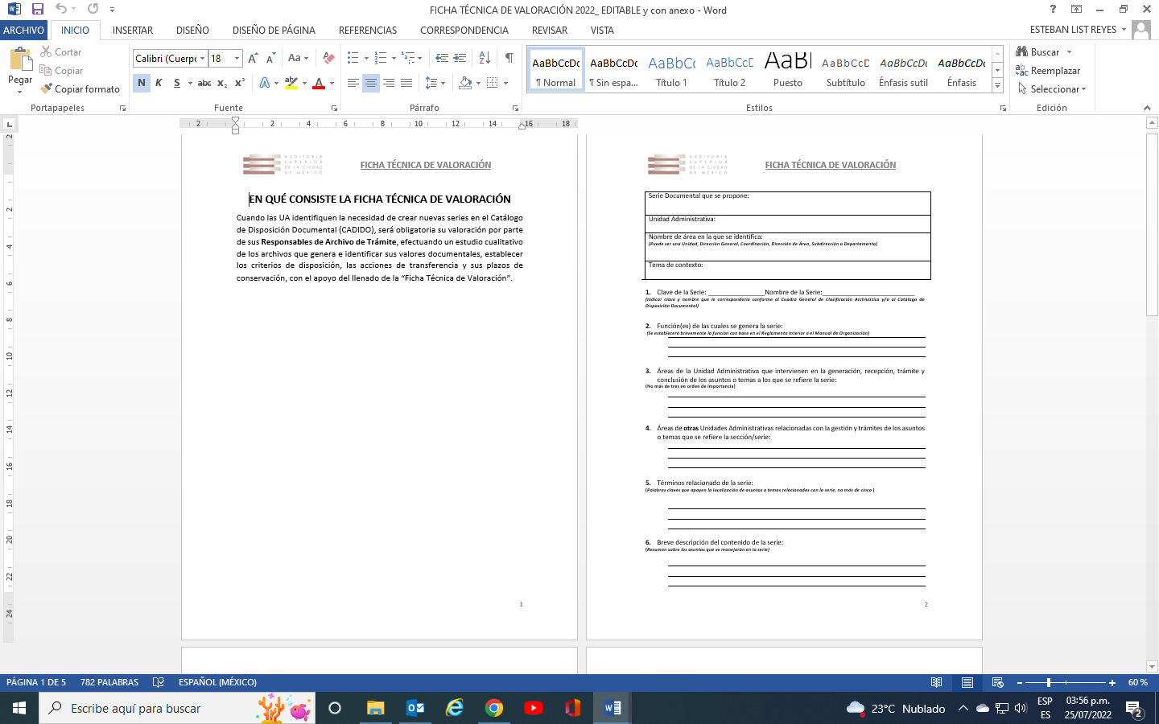

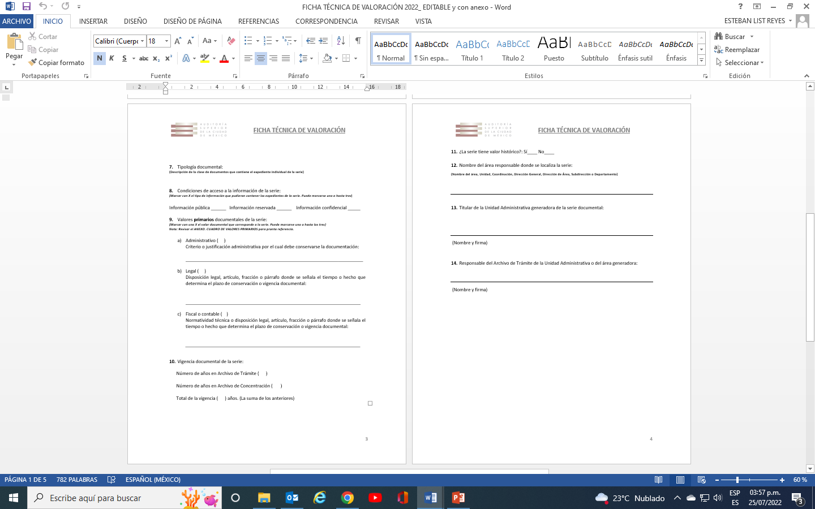

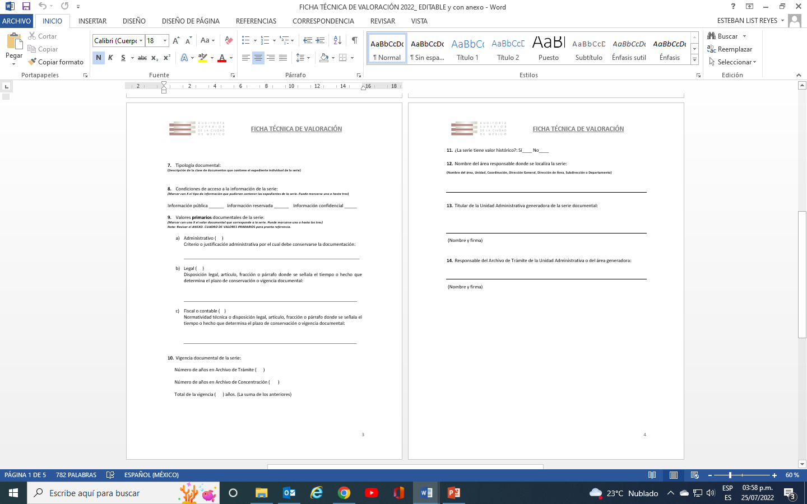

# CATÁLOGO DE DISPOSICIÓN DOCUMENTAL







# HOJA DE CIERRE

El Área Coordinadora de Archivos de la ASCM, adscrita a la UTGD, coordinó las actividades para actualizar el CADIDO y que sirva como instrumento de control y consulta archivística institucional a las UA para la organización, administración y conservación del acervo documental en su posesión, así como auxiliar en la búsqueda, localización y acceso a la información generada, recibida, obtenida, adquirida, transformada o conservada por este ente de fiscalización superior.

Con este instrumento, además de cumplir con la legislación aplicable en materia de archivos, la ASCM traza el camino hacia la modernización de sus archivos y promueve su utilización para garantizar el derecho de acceso a la información, lograr una administración eficaz, eficiente y transparente para beneficio de la ASCM, así como para proteger su patrimonio documental.

Este instrumento, que consta de 2 secciones sustantivas, 20 secciones comunes; y 88 series, de las cuales se establece su valor documental, vigencia documental, plazos de conservación y destino final, podrá modificarse o actualizarse, a propuesta de cualquiera de las UA de la ASCM, mediante oficio dirigido a la UTGD, adjuntando la ficha técnica de valoración correspondiente, a fin de valorar su pertinencia y someter la propuesta de modificación al COTECIAD.